**МИНОБРНАУКИ РОССИИ**

**Санкт-Петербургский государственный**

**электротехнический университет**

**«ЛЭТИ» им. В.И. Ульянова (Ленина)**

**Кафедра САПР**

отчет

**по лабораторной работе №7**

**по дисциплине «Базы данных»**

Тема: «**Использование представлений»**

|  |  |  |
| --- | --- | --- |
| Студент гр. 1335 |  | Максимов Ю.Е. |
| Преподаватель |  | Новакова Н.Е. |

Санкт-Петербург

2024

**Цель работы:** научится писать и применять представления.

Упражнение 1 – создание представления. В этом упражнении необходимо создать новое представление HumanResources.vEmployeeDetails, использующее следующую логику команды SELECT:

1. Задание

* Запрос

CREATE VIEW HumanResources.vEmployeeDetails

WITH SCHEMABINDING

AS

SELECT

e.[EmployeeID]

,c.[Title]

,c.[FirstName]

,c.[MiddleName]

,c.[LastName]

,c.[Suffix]

,e.[Title] AS [JobTitle]

,c.[Phone]

,c.[EmailAddress]

,c.[EmailPromotion]

,a.[AddressLine1]

,a.[AddressLine2]

,a.[City]

,sp.[Name] AS [StateProvinceName]

,a.[PostalCode]

,cr.[Name] AS [CountryRegionName]

,c.[AdditionalContactInfo]

FROM [HumanResources].[Employee] e

INNER JOIN [Person].[Contact] c

ON c.[ContactID] = e.[ContactID]

INNER JOIN [HumanResources].[EmployeeAddress] ea

ON e.[EmployeeID] = ea.[EmployeeID]

INNER JOIN [Person].[Address] a

ON ea.[AddressID] = a.[AddressID]

INNER JOIN [Person].[StateProvince] sp

ON sp.[StateProvinceID] = a.[StateProvinceID]

INNER JOIN [Person].[CountryRegion] cr

ON cr.[CountryRegionCode] = sp.[CountryRegionCode]

* Ответ

Commands completed successfully.

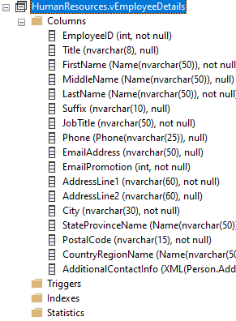

Упражнение 2 – создание индексированного представления

1. Задание

* Запрос

use AdventureWorks;

GO

CREATE UNIQUE CLUSTERED INDEX IX_vEmployeeDetails

ON HumanResources.vEmployeeDetails(EmployeeID)

* Ответ

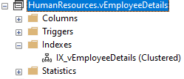

Completion time: 2024-10-16T02:27:32.443533+03:00

Упражнение 3 – просмотр системной информации о представлениях. Просмотреть зависимомти представлений от других объектов базы данных AdventureWorks с помощью системной хранимой процедуры sp_depends. Просмотреть программный код, созданного в предыдущем упражнении представления с помощью системной хранимой процедуры sp_helptext.

1. Задание

* Запрос

EXECUTE sp_depends 'HumanResources.vEmployeeDetails';

* Ответ

В текущей базе данных заданный объект ссылается на следующее:

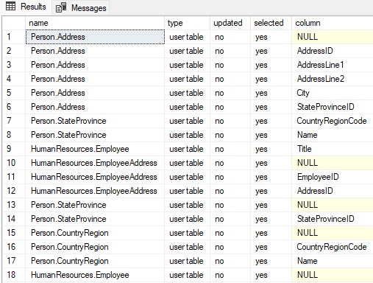

Completion time: 2024-10-16T03:28:34.443533+03:00

* Запрос

EXECUTE sp_helptext 'HumanResources.vEmployeeDetails';

* Ответ

Commands completed successfully.

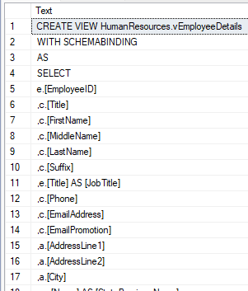

Completion time: 2024-10-16T04:29:36.443533+03:00

**Вывод**:  
В ходе выполнения лабораторной работы я научился создавать и применять представления (views) в базе данных для упрощения работы с данными и улучшения их представления.

В процессе работы я освоил:

* создание представлений с помощью команды CREATE VIEW для формирования удобных выборок данных;
* использование представлений для упрощения сложных запросов и повышения читаемости кода;
* применение представлений для ограничения доступа к определённым данным в таблицах;
* обновление и удаление представлений с помощью команд ALTER VIEW и DROP VIEW.

Полученные знания позволяют использовать представления как мощный инструмент для структурирования запросов, улучшения безопасности и повышения эффективности работы с базами данных. Это важный навык для оптимизации работы с большими и сложными данными.